实验8 使用CSS3动画

1、实验目的要求和注意事项
- 设计2D变换；
- 设计3D变换；
- 设计过渡动画；
- 设计帧动画；
- 能够使用CSS3动画功能设计页面特效样式。

2、实验主要内容
- 掌握：target选择器的用法，制作可折叠面板；
- 掌握3d变换，利用其旋转功能制作翻转广告；
- 掌握2d、3d变换，设计制作地球公转、自转运动效果网页。

3、实验仪器设备
- 计算机
4、实验步骤
5、实验报告
写出实验的心得和碰到的问题，以及解决问题的办法，并提交实验结果（效果网页）。
题目:1：制作可折叠面板。
效果图：
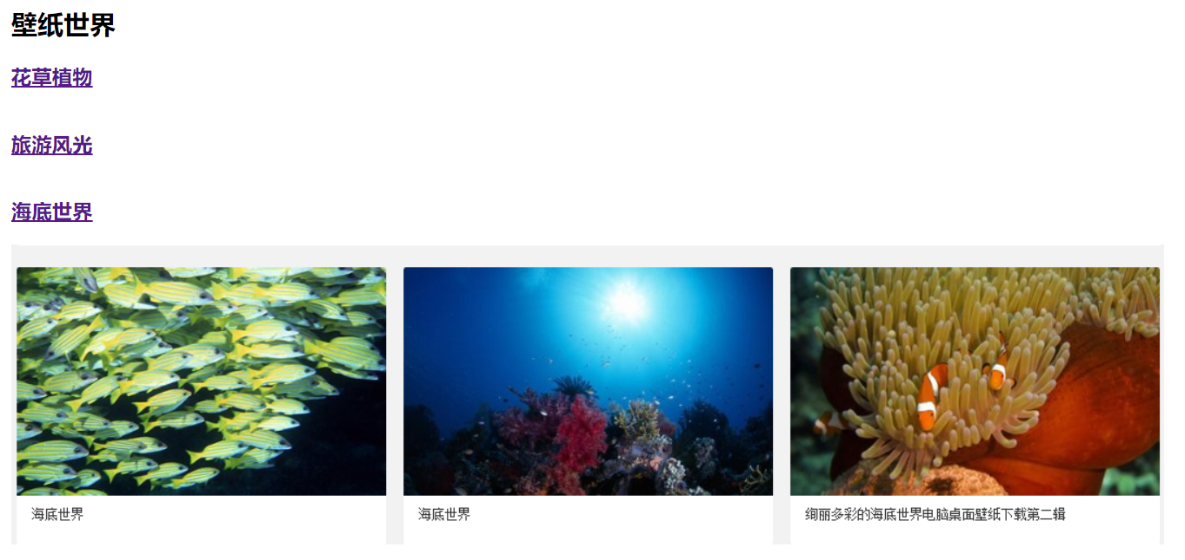
效果图1
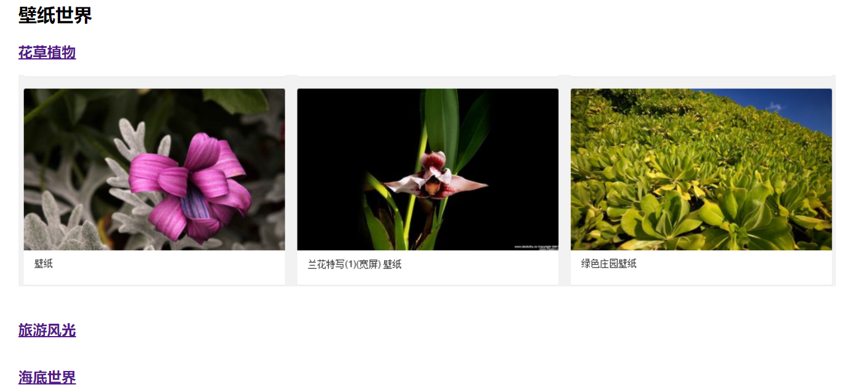
效果图2

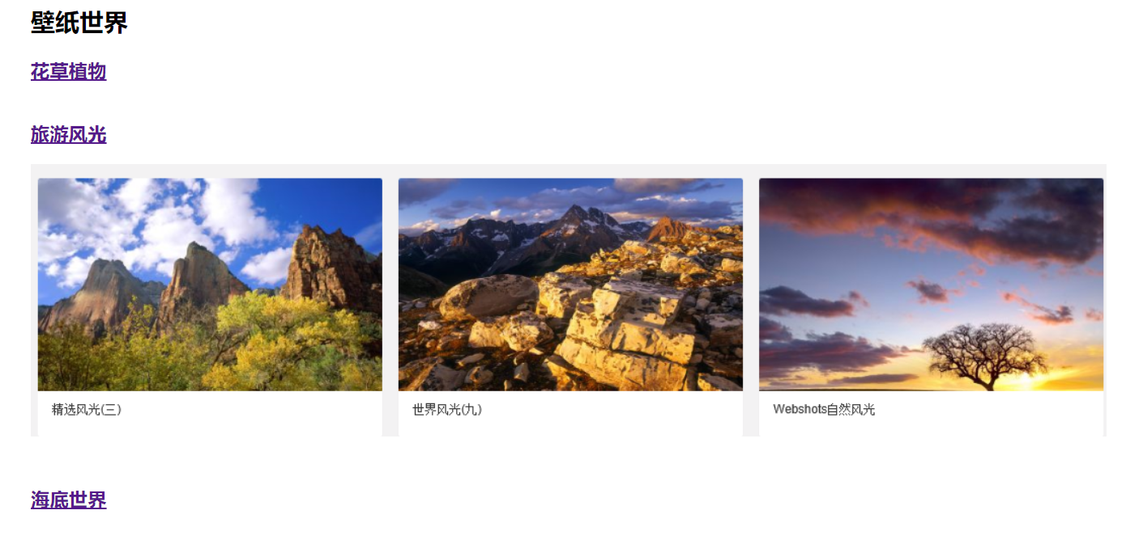
效果图3
操作步骤：略。（参见代码如下）
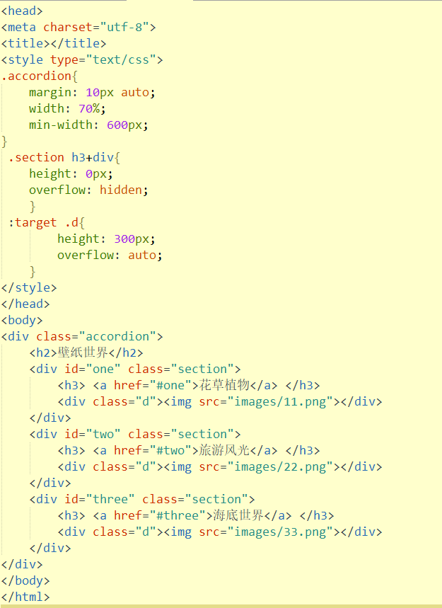

题2：制作翻页广告。
效果图：

初始效果

鼠标经过图像

变换完成后的效果
操作步骤：略。（参考代码如下）

body部分：
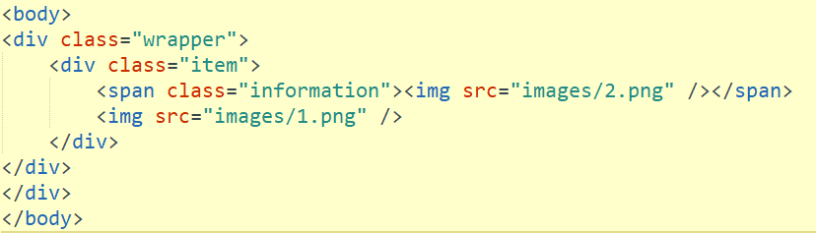
style部分：
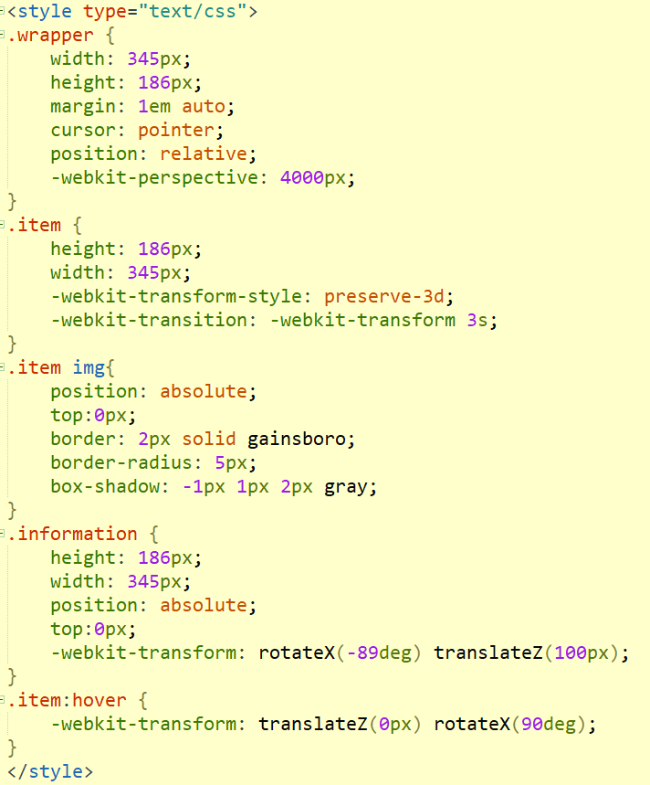

题3：地球绕着太阳转。
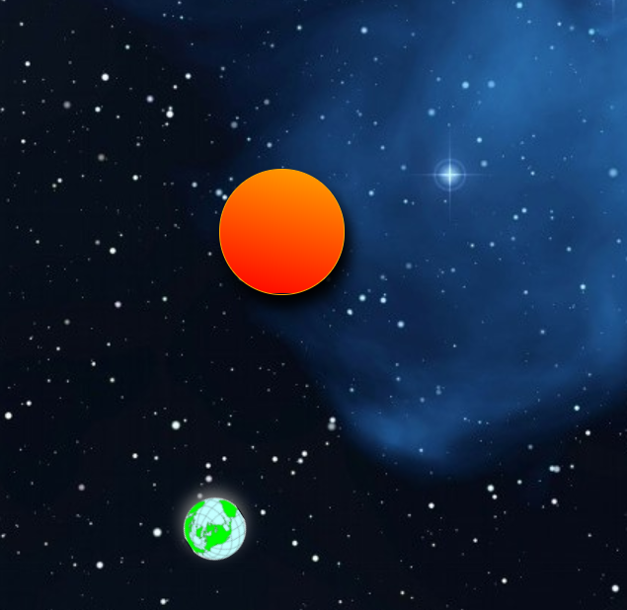
操作步骤：略。（参考代码如下）
body部分：
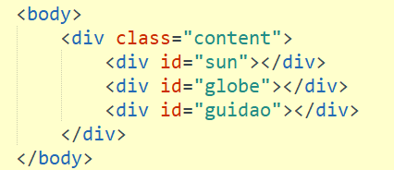

Style部分：
